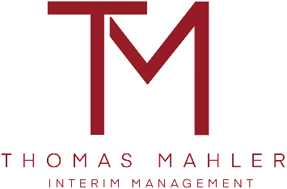

Thomas Mahler
Hauptstraße 68a
18107 Elmenhorst/ Lichtenhagen
Tel. +49 174 933 4646
thomas.mahler@imqc.de
www.mahler-interim.de

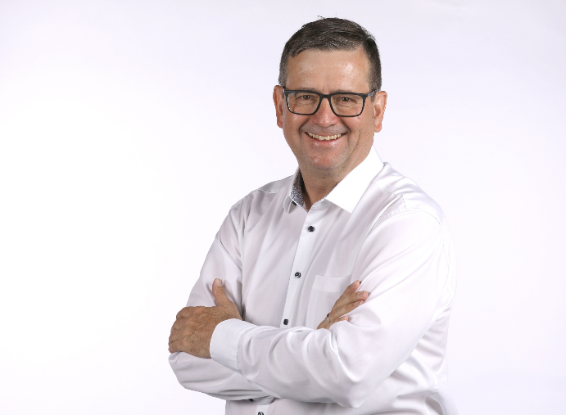

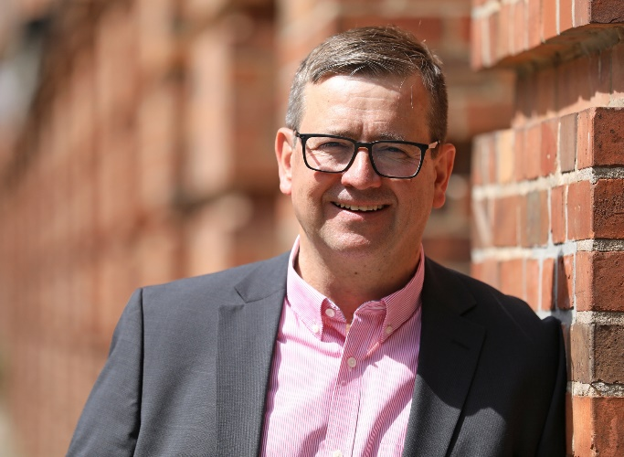

Geboren am 18.03.1966
in Kandel, Rheinland-Pfalz

Verheiratet, einen Sohn (geb. 2014)

Selbständigkeit

seit 03/2016 | Selbständiger Interim Manager
09/2025 – aktuell | xxxxx GmbH (Oberbergischer Kreis)  Teilprojektleiter in einer umfassenden Restrukturierung (ad interim)  Situation: Existenzbedrohender Status, fehlende Transparenz und unzureichende Prozesse.  Aufgaben: Unterstützung von zwei CRO der Gruppe (3 Werke mit 5 Standorten). Operative Umsetzungsverantwortung und Non-Conformity-Cost  Erfolge: ongoing
07/2025 – 09/2025 | Marquardt Systronics (Ichtershausen)  Anlaufmanager (ad interim) für eine Batteriesteuereinheit  Situation: Kritische Anlaufphase, Gefahr der Unterversorgung von Batterieteilen  Aufgaben: Sicherstellen der Umsetzung von Maßnahmen im Anlauf  Erfolge: Schaffung von Transparenz in den Maßnahmen und strukturierte Abarbeitung.
03/2025 – 04/2025 | Weiterbildung: KI in der praktischen Anwendung (COURSIV Ltd. und Koerting Institute)
09/2024 – 12/2024  (4 Monate) | WEISS (Spritzguss und Lackierung in Appenweier)  Werkleiter (ad interim)  Situation: Ausfall von Führungskräften in strategischen Positionen, Versorgungs- und Qualitätsprobleme (Eskalation). Kunden: Porsche, Bentley, Rolls Royce, Lamborghini, u.w.  Aufgaben: Transformation des Standortes. Planen und Umsetzen einer neuen Struktur. Aufbau neuer Produktionslinien, Führungsmannschaft qualifizieren, Prozessstörungen nachhaltig eliminieren, Shop-floor-Management  Erfolge: Neue Organisation geplant und umgesetzt. Konzept für Transformation erstellt und gestartet. Kritische Prozesse geändert. Lean-Themen initiiert. Fortführung durch neuen technischen Leiter.
12/2023 – 08/2024  (9 Monate) | Diehl Metall (Großraum Berlin)  Senior Taskforce Leiter (ad interim) für ein Projekt in der E-Mobility  Situation: Kritischer Projektstatus, Business on hold durch OEM  Aufgaben: Transformation der Bereiche Einkauf, Supply Chain und Qualität. Leiten der Taskforce für diese Bereiche mit Bericht an den Bereichsvorstand.  Erfolge: Prozessklärung, Erarbeitung und anschließende Umsetzung des Konzeptes für die Taskforce. Definieren und Steuern der täglichen Aktivitäten, wöchentliche Steuerkreise und Schaffen der vertrauensbildenden Maßnahmen mit dem OEM. Maßnahmencontrolling in drei Workstreams mit 10 Arbeitspaketen. Deeskalation erreicht.
01/2023 – 10/2023  (10 Monate) | Robert Bosch GmbH in Eisenach  Anlaufmanager, Leitung einer Taskforce von fünf (ad interim) für ein Mercedes-Projekt  Situation: Kritischer Projektstatus, Ausbringung weit hinter Plan, notwendige Anlagenverfügbarkeit und Prozessstabilität nicht vorhanden.  Aufgaben: Sicherstellen der Kundenanforderungen im Anlauf Hochvoltbatterie 48 Volt Li-Ionen.  Erfolge: Strukturierung des Teilprojektes, Abarbeitung backlog Beanstandungen, Reduzierung der Durchlaufzeiten bei Feld- und 0-Km-Beanstandungen, KPI und Shop-floor-Management aufgebaut.
02/2021 – 12/2022 (23 Monate) | Diehl Advanced Mobility in Zehdenick (Großraum Berlin)  Senior Programmmanager (ad interim)  Situation: Kritische Projektphase (Stillstand), Eskalation durch OEM. Hallenneubau und Vervielfachung der Produktionskapazitäten  Aufgaben: Gesamtprojektverantwortung für den Anlauf von Zellkontaktiersystemen für BMW Hybrid- und Elektrofahrzeuge  Erfolge: Standort transformiert: Projektorganisation wiederbelebt, Stabilisierung der Prozesse und Verlagerung und Hochlauf von vier Produktionslinien unter schwierigen Bedingungen ohne Lieferabriss oder größeren Q-Problemen. Deeskalation Kunde.
08/2020 – 01/2021  (6 Monate) | Technimark GmbH in Aachen (deutsche Tochter einer amerikanischen Mutter im healthcare Bereich)  Leiter der Taskforce Transformation Operations, Anlaufmanager (ad interim)  Aufgaben: Analysieren und Anpassen der Prozesse zur Einhaltung der (Kunden-) Anforderungen. Absicherung aller Anforderungen eines Anlaufes eines neuen Produktes im Bereich food/ healthcar. Schaffen von Transparenz/ Erstellen KPI-Landschaft.  Erfolge: Anpassen von Prozessen und Strukturen als Basis zur Einhaltung von notwendigen Vorgaben und zur Optimierung der Wertschöpfungskette. Deeskalation durch einen großen, weltweit agierenden Kunden im Bereich healthcare. Einführung eines KPI-Systems.
05/2020 – 07/2020  (3 Monate) | Auf Wunsch des Kunden anonym.  Beratung Risikomanagement eines start-up (ad interim)  Unterstützung beim Aufbau eines Unternehmens für die Durchführung von Risikobewertungen in KMU. Das Unternehmen wurde neu gegründet und beschäftigt sich mit der gesamtheitlichen Risikobewertung von KMU.
02/2019 – 03/2020  (14 Monate) | pro beam in Burg/ Sachsen-Anhalt, ein Spezialist für die Herstellung von Elektronenstrahlschweißanlagen und Lohnschweißungen.  Projektleiter Prozessoptimierung/ Transformation/ Reduzierung Fehlerkosten (ad interim)  Aufgaben: Absicherung/ Erhalt der Zertifikate, Implementieren/ Anpassen von Prozessen zur Effizienzsteigerung.  Erfolge: Transformation von der Manufaktur zum Industriebetrieb. Anpassen von Prozessen und Strukturen als Basis zur Umsatzverdoppelung bei massiver Reduzierung der Durchlaufzeiten und Qualitätsverbesserung um Faktor 10. Aufbau eines Kennzahlensystems/ Implementierung Shop-Floor-Management. Schaffung der Voraussetzung zur Einführung von SAP. Aufrechterhaltung der vielfältigen Managementsysteme: IATF 16949, 9001, 9100, 15085, 14744, 13485, Druckbehälterbau, Wehrtechnik und weiterer.
10/2017 – 12/2018  (15 Monate) | SMP (Samvardhana Motherson Peguform) in Bötzingen und Tuscaloosa (USA). Tier 1 für Mercedes.  Ramp-up Manager (ad interim)  Projekt BR167 in den USA (Mercedes GLE) für Türinnenverkleidungen und Stoßfänger.  Aufgaben: Absicherung des Anlaufes. Regelkommunikation mit dem Kunden, Reporting an Kunde und Geschäftsleitung.  Erfolge: Produktreifgrad zu SOP unter schwierigen Bedingungen erreicht. Wissenstransfer von D nach USA zur automotivunerfahrenen Organisation (Greenfield).
10/2016 – 09/2017  (12 Monate) | Megatech AG am Standort Hodenhagen. Tier 1 für Mercedes, VW und BMW.  Anlaufmanager für den Bereich Operations und Leiter Qualität (ad interim)  Aufgaben: Einhaltung aller Anforderungen an das Projekt/ Prozesse und Produkte beim Anlauf Türinnenverkleidungen E-Klasse Cabrio und Coupe (BR238), Leitung des Bereiches Qualität (nach Ausfall des Q-Leiters).  Erfolge: Deeskalation durch den Kunden, Anlauf ohne nennenswerte Versorgungs- oder Q-Probleme, Neustrukturierung verschiedener technischer Bereiche. KPI-Landschaft an Anforderungen angepasst.
03/2016 – 09/2016  (7 Monate) | Schuberth GmbH in Magdeburg, Premiumhersteller von Helmen für Motorsport, Militär und Gewerbe.  Leiter Qualität (ad interim)  Aufgaben: Vakanzüberbrückung für den ausgefallenen Leiter Qualität. Sicherstellen der Zertifikatsneuerteilung, Leitung einer Taskforce.  Erfolge: Aufbauen und Anpassen der Qualitätsprozesse und eines Reporting für Produktion und Q. Aufrechterhaltung der Managementsysteme (9001, 14001, 50001). Erreichen (Neu-)Zulassung von kritischen Produktlinien und Rezertifizierung.

Beruflicher Werdegang in Festanstellung

11/2011 – 02/2016 | Webasto Neubrandenburg GmbH. Weltweit agierender, führender Hersteller von Dachsystemen und Standheizungen mit einem Umsatz von 2,5 Mrd. Euro und 10.000 Mitarbeiter.  Leiter Qualität  Aufgaben: Leitung des Bereiches Qualität mit den Abteilungen Lieferantenqualität und Kundenqualität. Fachliches und disziplinarisches Führen von bis zu 50 Mitarbeitern mit ca. 3 Mio. Euro Budgetverantwortung.  Erfolge: Initiieren und Umsetzen „Lieferanten-Qualitäts-Offensive“, Einführen, Etablieren und Gestalten bereichsübergreifender Prozesse, Aufbauen KPI-Landschaft. Q-Verbesserung um Faktor 10 auf der Kundenseite und Faktor 20 auf der Lieferantenseite. Mehrere Anläufe pro Jahr mit OEM ohne Probleme absolviert.
09/2007 – 10/2011 | Nordex Energy GmbH in Rostock und Hamburg. Hersteller von Windenergieanlagen, weltweit tätig, 2.500 Mitarbeiter, ca. 1 Mrd. Umsatz
10/2010 – 10/2011 | Leiter Qualitätsmanagement Europa  Aufgaben: Aufbauen und Ausgestalten des neu geschaffenen Bereiches Qualitätsmanagement für die Region Europa.  Erfolge: Anpassen der Geschäftsprozesse, Umsetzen Bericht an Vorstand und Geschäftsführung. Fachliches Führen aller europäischen QA-Einheiten.
09/2007 – 09/2010 | Leiter Quality Assurance für zwei Standorte  Fachliches und disziplinarisches Führen von 45 Mitarbeitern in sieben Teams und Gesamtbudgetverantwortung von ca. € 3 Mio.  Aufgaben und Erfolge: Initiieren und Umsetzen eines Strukturprojektes, Neuausrichtung und Etablieren notwendiger Qualitätsfunktionen und Ausbauen des Bereiches von 15 auf 50 Mitarbeiter. Aufbauen und Inbetriebnehmen eines Werkstofflabors, Einführen eines Kennzahlensystems, Erstellen von Prüfvorgaben für die Inbetriebnahmen/ Ramp-up von WEA. Initiieren und Entwickeln einer Methode zum Ultraschall an GfK (Alleinstellungsmerkmal:), Einführen der Lieferantenauswahl, Umsetzen der Werkerselbstprüfung und Projektleiter Lean Production 1. Stufe.
08/2007 – 08/2007 | Rückkehr aus Brasilien nach Deutschland und Umzug von Süddeutschland nach Rostock mit Hausverkauf
06/1985 – 07/2007 | Daimler AG/ Mercedes-Benz, Standorte: Wörth am Rhein, Juiz de Fora (Brasilien) und São Bernardo (Brasilien)
11/2005 – 07/2007 | Leiter Methoden und Prozesse im Lieferantenmanagement im Werk São Bernardo als Expatriate  Aufgaben und Erfolge: Aufbauen eines Prozessteams zur Sicherstellung weltweiter Methodenstandards im „mandatierten Lieferantenmanagement im globalen Produktionsverbund“, Umsetzen einer neuen Organisationsform und Einführen des Lieferantenmanagements am Standort, Schnittstelle nach Deutschland, Überwachen der Prozesslandschaft bei Produktneuanläufen
05/2001 – 10/2005 | Referent für Methoden und Prozesse im Werk Wörth am Rhein  Aufgaben und Erfolge: Teilprojektleiter bei der Entstehung des Lieferantenmanagements im Werk Wörth beim Zusammenschluss der Bereiche Logistik und Qualitätssicherung qualitative Personalplanung, Risikobewertungen und Durchführen von Workshops in Brasilien
06/1999 – 04/2001 | Leadauditor im Werk Juiz de Fora als Expatriate  Einführen des Auditsystem der Daimler AG. PL Markenqualität in Brasilien
05/1990 – 05/1999 | Qualitätsingenieur und Leadauditor im Werk Wörth am Rhein  Betreuen von Lieferanten und Begleiten von Anläufen und Ausläufen.
06/1985 – 07/1988 | Kunststoffverarbeiter, Werk Wörth am Rhein  Extrusion, Spritzgießen, Schäumen, Kaschieren

Schule, Ausbildung und Wehrdienst

08/1988 – 04/1990 | Fachschule Technik für Kunststoffverarbeitung und Maschinenbau, Troisdorf  Ausbildung zum „Staatlich geprüfter Techniker“, Fachrichtung Kunststoffverarbeitung
04/1987 – 06/1988 | Grundwehrdienst  1. Amphibischen Pionierbataillion 330 in Speyer
09/1982 – 06/1985 | Daimler AG, Werk Wörth am Rhein  Technische Ausbildung zum Betriebsschlosser
09/1972 – 07/1982 | Realschule in Kandel, Rheinland-Pfalz  Abschluss: „qualifizierten Sekundarabschluss I“ (mittlere Reife)

Weiterbildung

03/2025: KI in der praktischen Anwendung
08/2021: Risikomanager TÜV auf Basis ISO 31000
Bis 2021: Umfangreiche Auditorenausbildungen, QM-Scheine sowie verschiedene weitere qualitätsspezifische Lehrgänge. Weiterhin Kurse unter anderem in Verhandlungstechnik, Produkthaftung, Führungskräfteausbildung, kostenorientiertes Handeln für Führungskräfte sowie im Projektmanagement vervollständigen mein Profil.

Sonstige Kenntnisse und Fähigkeiten

Sprachkenntnisse: | Englisch - gut in Wort und Schrift  Portugiesisch - gut in Wort und Schrift
IT-Kenntnisse: | MS Office gut bis sehr gut (speziell Excel Makros und VBA), Project, SAP
Persönliche Fähigkeiten: | Mit meinem kooperativen Führungsstil motiviere ich Mitarbeiter und bin umsetzungsstark. Ich habe langjährige Erfahrungen im Leiten technischer Bereiche und Projekte und verfüge über ein ausgeprägtes Wissen der Abläufe und Prozesse. Zusammenhänge erfasse ich schnell und folgerichtig und leite daraus Maßnahmen ab. Hands-on-Mentalität sowie zielorientiertes Handeln sind meine Stärken.
Verbände und Mitgliedschaften | Mitglied in der DDIM: https://ddim.de/  Leiter der Fachgruppe  Automotive der DDIM: https://ddim.de/portfolio-item/automotive/  Mitglied beim VGSD: https://www.vgsd.de/  LinkedIn Profil: https://www.linkedin.com/in/mahler-interim/

Rostock im Oktober 2025

